# Informe de

# Pertenencia Sociolingüística

Agosto 2022

## **TABLA DE CONTENIDO**

Introducción 3

Objetivo 4

Temporalidad 5

Base Legal y Normativa 6

Descripción de la Recopilación de Datos 7

Análisis e Interpretación de Resultados 9

6.1 Estatísticas 9

6.2 Prestación de Servicios 16

# INTRODUCCION

La Comisión Presidencial por la Paz y los Derechos Humanos COPADEH, fue creada según Acuerdo Gubernativo 100-2020, de fecha treinta de julio de dos mil veinte, establece en su parte conducente que la comisión tiene por objeto, asesorar y coordinar las distintas dependencias del Organismo Ejecutivo la promoción de acciones y mecanismos encaminados a la efectiva vigencia y protección de los derechos humanos, en cumplimiento a los compromisos gubernamentales derivados de los Acuerdos de Paz y la Conflictividad del País.

En ese marco legal y de conformidad con lo que establece artículo 10, numeral 28 del Decreto Número 57–2008 Ley de Acceso a la Información Pública, así mismo el Decreto Número 19-2003 Ley de Idiomas Nacionales del Congreso de la República, la Unidad de Género de la Comisión Presidencial por la Paz y los Derechos Humanos –COPADEH- presenta el Informe de Pertenencia Sociolingüística correspondiente al mes de **Agosto de 2022**

# OBJETIVO

La Comisión Presidencial por la Paz y los Derechos Humanos en cumplimiento a lo estipulado en el Decreto Número 57–2008 Ley de Acceso a la Información Pública del Congreso de la República de Guatemala, siendo responsabilidad del Organismo Ejecutivo y sus instituciones, en coordinación con las entidades autónomas y descentralizadas, la ejecución efectiva de la política de fomento, reconocimiento, desarrollo y utilización de los idiomas Mayas, Garífuna y Xinka contenida en el Decreto Número 19-2003 Ley de Idiomas Nacionales, del Congreso de la República de Guatemala.

**La Comisión Presidencial por la Paz y los Derechos Humanos –COPADEH- presenta el informe sociolingüístico consolidado del departamento de Formación y Capacitación de Cultura de Paz**, siendo esta la única dependencia de la Comisión en brindar servicio a la ciudadanía, cabe mencionar que la Unidad de Acceso a la Información Pública, no presenta informe sociolingüístico debido a que, el acceso a la información pública no está sujeta a ninguna formalidad.

# TEMPORALIDAD

La ley de Acceso a la información Pública y la Ley de Idiomas Nacionales no establecen la periodicidad con la que deba realizarse el informe, solamente el artículo 10 de la Ley de Idiomas Nacionales indica que “deberán llevar registros”, entendiéndose que es una obligación permanente.

Sin embargo, para que el informe sea de utilidad institucional se plasma el servicio brindado con pertenencia sociolingüística correspondiente al mes de **Agosto 2022.**

# BASE LEGAL Y NORMATIVA

La Ley de Acceso a la Información, Decreto Número 57-2008, artículo 10, numeral 28, indica que: “las entidades e instituciones del Estado deberán mantener informe actualizado sobre los datos relacionados con la pertinencia sociolingüística de los usuarios, a efecto de adecuar la prestación de los mismos”

Ley de Idiomas Nacionales, Decreto Número 19-2003 Esta ley tiene por objeto regular el reconocimiento, respeto, promoción, desarrollo y utilización de los idiomas de los pueblos Mayas, Garífuna y Xinca en Guatemala.

# DESCRIPCIÓN DE LA RECOPILACIÓN DE LOS DATOS:

La Comisión Presidencial por la Paz y los Derechos Humanos COPADEH ha brindado atención a diferentes personas durante el mes de **Agosto 2,02**2 teniendo en cuenta como principal objetivo el enfoque sociocultural y sociolingüístico, la Dirección de Fortalecimiento de la Paz (DIFOPAZ) a través del Departamento de Formación y Capitación en Cultura de Paz, realizó los siguientes eventos

5.1 La Dirección de Fortalecimiento de la Paz (DIFOPAZ) y el Departamento Formación y Capitación en Cultura de Paz

**TALLERES**



# 6.ANALISIS E INTERPRETACION DE RESULTADOS

# 6.1. Estadisticas:

# Las entidades e instituciones del Estado deberán llevar registros, actualizar y reportar datos sobre la pertenencia sociolingüística de los usuarios de sus servicios, a efecto de adecuar la prestación de los mismos.

La Comisión Presidencial por la Paz y los Derechos Humanos COPADEH ha brindado atención a diferentes usuarios del país durante el mes de **Agosto 2,022** teniendo en cuenta como principal objetivo el enfoque sociocultural y sociolingüístico, para lo cual se detalla a continuación los siguientes avances:

La Dirección de Fortalecimiento de la Paz (DIFOPAZ) y el Departamento Formación y Capitación en Cultura de Paz

De los cuales se adjunta los siguientes listados que detallan las actividades y la población a la cual fue atendida

 **Tabla No.1**

**Tabla No. 2**



.

Con la información obtenida de la Tabla 1 y 2, a continuación, se detalla los datos estadísticos, gráficas y los análisis e interpretación de resultado.

# SEXO



Análisis e Interpretación

Como se puede observar en la Tabla No. 1 y 2. Se brindaron capacitaciones a 568 mujeres y 516 hombres, siendo así el sexo femenino el predominante de este grupo, con un total del 52% de la población y 48% del sexo masculino.

# EDAD

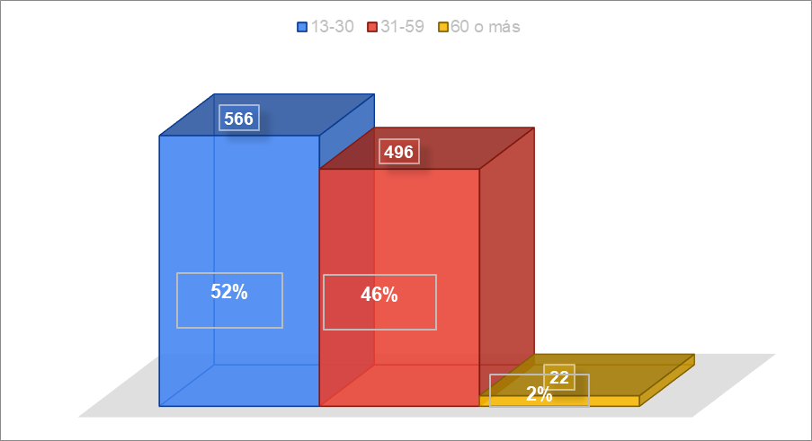

Análisis e Interpretación

Como se puede observar en la gráfica anterior, el 52% de la población representa el rango más alto, siendo este el de 13-30 años, mientras que el rango minoritario es el de 60 o más años, con una representación mínima del 2% del total de la población.

# GRUPO ÉTNICO

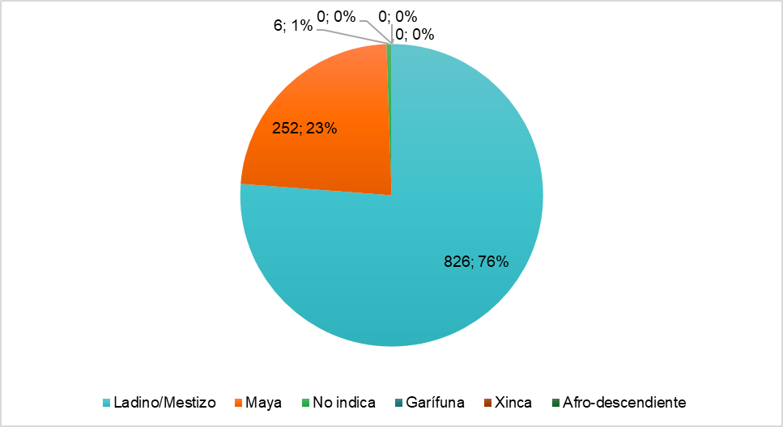

Análisis e Interpretación

Tomando como referencia la información contenida en la Tabla 1 y 2, los grupos étnicos que más predominaron en las capacitaciones de COPADEH fueron Ladino/Mestizo con el 76% de participación y Maya el 23%.

# COMUNIDAD SOCIOLINGÜÍSTICA

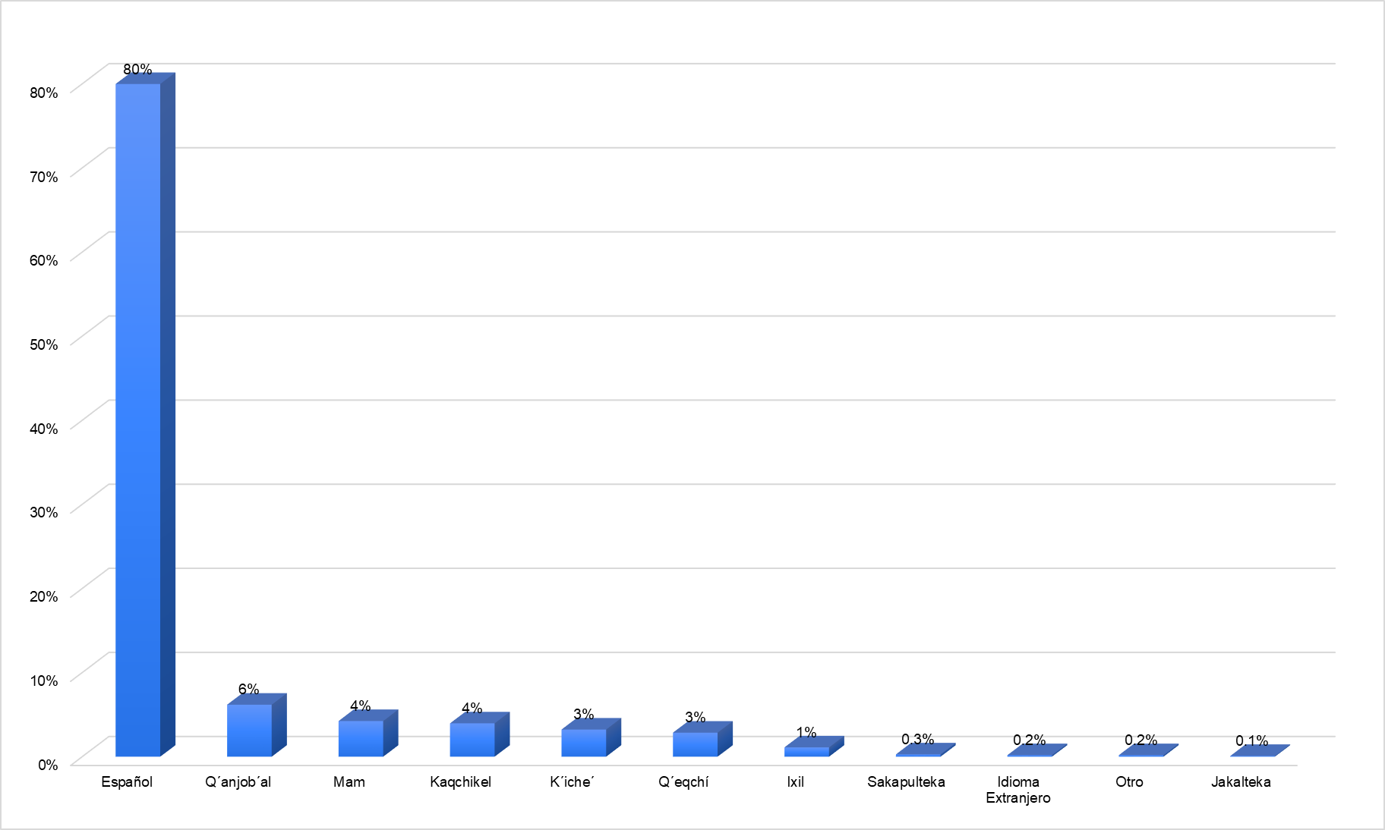

Análisis e Interpretación

Tomando como referencia la información contenida en la Tabla 2, los participantes en los eventos de formación y capacitación correspondientes al mes de agosto, muestra que las comunidades sociolingüísticas que más predominaron son Español (80%), Q´anjob´al (6%), Mam (4%) y Kaqchikel (4%).

**6.2 PRESTACION DE SERVICIOS**

**ARTÍCULO 16. Numeral 6.2**

Calidades para la Prestación de los Servicios Públicos.

En la Comision Presidencial por la Paz y los Derechos Humanos, podemos decir que dentro del personal que presta sus servicios, contamos con la utilizacion de 11 idiomas los cuales se pueden visualizar en el detalle.

1. **SEXO**

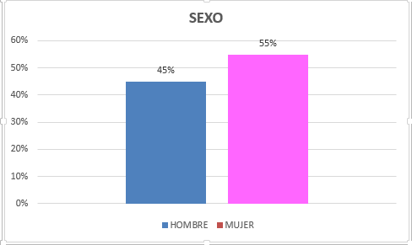

Análisis e Interpretación de Resultados:

Como se puede observar en la gráfica, en el mes de **Agosto**  tuvo una participación más alta del sexo femenino con un 55 % y del sexo masculino con un 45%.

1. **GRUPO ETNICO**



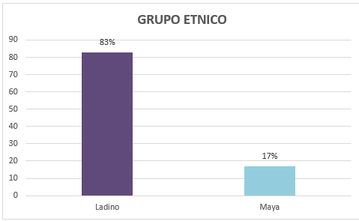

Análisis e Interpretación

Tomando como referencia en la gráfica anterior, los grupos étnicos que más predominaron en la prestación de servicios de COPADEH fueron Ladino/Mestizo con el 83% y Maya con un 17%.

**C) COMUNIDAD SOCIOLINGÜISTICA**

**Análisis e Interpretación de Resultados:**

Como se puede observar en la gráfica anterior, los participantes en los eventos de formación y capacitación correspondientes al mes de **Agosto**, muestra que las comunidades sociolingüísticas que más predominaron es el español.

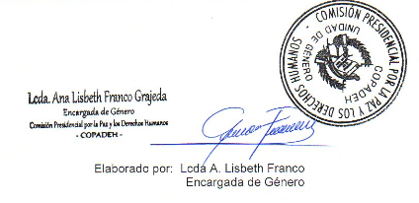

Elaborado por: Lcda A. Lisbeth Franco

Encargada de Género

